 |   ISTITUTO DI ISTRUZIONE SECONDARIA “DANIELE CRESPI” Liceo Internazionale Classico e Linguistico VAPC02701R  Liceo delle Scienze Umane VAPM027011  Via G. Carducci 4 – 21052 BUSTO ARSIZIO (VA)  www.liceocrespi.it- Tel. 0331 633256 - Fax 0331 674770 - E-mail: lccrespi@tin.it  C.F. 81009350125 – Cod. Min. VAIS02700D | 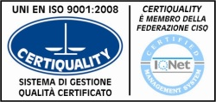  CertINT® 2012

Circ. n. 279
Busto Arsizio, lì 12 febbraio 2013
WEB
Ai Sigg. Docenti 5O Linguistico

OGGETTO: Consiglio di classe straordinario 5O

Su richiesta del coordinatore, Paola Molteni, è convocato un CDC straordinario in data 18 febbraio 2013 alle ore 14.00 in Aula 18 al fine di stabilire i Commissari interni per l’Esame di Stato.

Il Dirigente Scolastico
Prof.ssa Cristina Boracchi


